06.04.20r. /poniedziałek/
Witam wszystkich w kolejnym tygodniu zajęć w domu! W tym tygodniu będziecie się zapoznawać z tradycjami związanymi z Wielkanocą.
- Słuchanie opowiadania Barbary Szelągowskiej Wielkanocne pyszności – poznanie potraw wielkanocnych.
W przedszkolu na każdym kroku widać było zbliżającą się Wielkanoc. W wazonach stały
bazie, a obok – koszyczki z jajkami. Wszystkie zawieszone dekoracje też przypominały o świętach. Słońce każdego kolejnego dnia coraz mocniej świeciło. Ada, podobnie jak inne dzieci z jej grupy, nie mogła doczekać się świąt. Pani opowiadała o tradycjach wielkanocnych.
– A może zrobimy sobie mazurka? I jeszcze babkę i szynkę. Nie może też zabraknąć chleba
i jajek! – Ale jak my to wszystko sami zrobimy? – dopytywał Kamil. – To naprawdę dużo pracy. Widziałem, jak babcia piekła ciasto.
Pani tajemniczo uśmiechnęła się do dzieci. – Tak naprawdę zrobimy dziś te wszystkie smakołyki, ale one nie będą nadawały się do jedzenia. Wykonamy je z masy solnej, potem wypieczemy i pomalujemy. A na koniec urządzimy kącik wielkanocny.
– Ale fajny pomysł – zawołał Kamil. Ada zrobiła wielką babę wielkanocną, a Kamil – szyneczkę. Inne dzieci też starały się jak mogły.
Po pomalowaniu i ułożeniu na stoliczku wszystkie „smakołyki” wyglądały jak prawdziwe,
zwłaszcza baba z lukrem.
Po podwieczorku do sali średniaków przyszły w odwiedziny starszaki.
– Ale macie tu pyszniutkie pyszności! – oblizując się, zawołał Maciek i wyciągnął rękę po
babę. W ostatniej chwili przed zjedzeniem powstrzymał go Olek.
– Dlaczego nie mogę się poczęstować? Trzeba jeść szybko, póki świeże. Potem już nie będą
takie dobre.
– Maciek, przyjrzyj się uważniej tym smakołykom. Przecież one są z masy solnej. Jeszcze
mógłbyś sobie przez nie połamać zęby. Najlepiej poczekaj na prawdziwy wielkanocny stół
i prawdziwe pyszności.
Maciek przytaknął głową, ale i tak ukradkiem – kiedy nikt nie patrzył – powąchał babkę.
Skrzywił się, zawiedziony, i rad nierad postanowił jednak poczekać na święta.
Rozmowa z dzieckiem na podstawie opowiadania i ilustracji /zamieszczonych na następnej stronie/.
Rodzic zadaje pytania:
- Z czego dzieci wykonały pyszności do koszyka wielkanocnego?
- Dlaczego Olek powstrzymał Maćka przed skosztowaniem babki z kącika wielkanocnego?
- O jakich tradycjach wielkanocnych była mowa w opowiadaniu?
- Jakie smakołyki z wielkanocnego stołu lubicie najbardziej?
- Przysmaki wielkanocne – rozwijanie pamięci i spostrzegawczości wzrokowej.
Rodzic wymienia nazwy przysmaków wielkanocnych, jednocześnie wskazując je na obrazku. Dzieci wymieniają zapamiętane nazwy smakołyków w takiej samej kolejności i pokazują je na obrazku.
- Zabawa ruchowa z elementem skoku i podskoku – Kurczęta.
Dzieci są kurczętami. Skaczą po całym pokoju obunóż, cichutko wypowiadając sylabę: pi, pi, pi. Na hasło: Lis się skrada, kurczęta jak najszybciej ustawiają się pod ścianami. Na kolejne hasło: Lis wrócił do lasu, kurczęta kontynuują skakanie.
- Dzieci, które mają w domu karty pracy wykonują zadania na str. 29.
- Zabawa plastyczna - lepienie z masy solnej smakołyków wielkanocnych.
Przepis na masę solną: 1 szklanka soli, 1 szklanka wody, 2 szklanki mąki, łyżka oleju
Masę solną możemy przechowywać w zamkniętym pojemniku w lodówce. Mąkę mieszamy z solą i dolewamy stopniowo wodę zagniatając ciasto. Prace po wykonaniu najpierw suszymy na powietrzu, a potem wypalamy w piekarniku stopniowo zwiększając temperaturę. Zaczynamy od 75 stopni Celsjusza, aby na koniec zrumienić w temperaturze prawie 200C stopni. Wypalone prace możemy malować zwykłymi farbkami. Masę solną można też przed lepieniem zabarwić farbą lub bibułą. Z masy można wykonać baranka, zajączka i kolorowe pisanki. Życzę ciekawych pomysłów, wesołej zabawy i czekam na zdjęcia koniczynki.grupa1@gmail.com
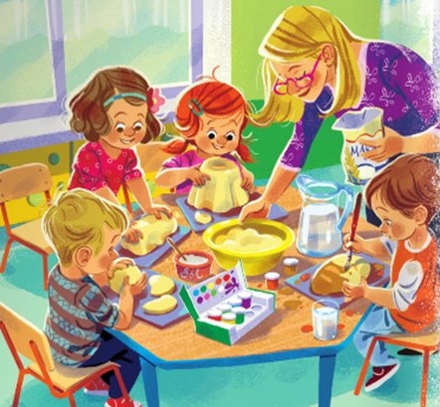
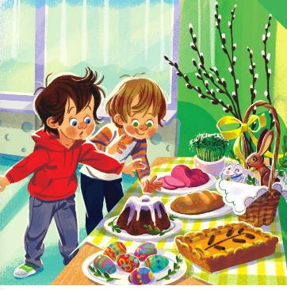Kolorując swoje prace z masy solnej możecie posłuchać piosenki : Wielkanocne idą święta https://www.youtube.com/watch?v=B3AVIa8MJbQ
Życzę miłej zabawy, Jadwiga Ogorzały

